HUNGRYSNAKE
Projekt iz kolegija: Organizacija programskog koda
Autor: Danijel Babić
Studij: 3. godina IoT-a
Sveučilište: VERN’
Datum: 02.03.2026.

1. Opis sustava
HungrySnake je 2D arkadna igra razvijena u programskom jeziku Python koristeći Pygame biblioteku. Projekt je implementiran s naglaskom na modularnost, razdvajanje odgovornosti i pravilnu organizaciju programskog koda.
Arhitektura projekta podijeljena je na tri glavna modula:
- core – upravljanje lifecycle-om i stanjima igre
- entities – domenski objekti igre
- managers – servisne klase

2. Gameplay
Igrač upravlja zmijom i pokušava ostvariti što veći broj bodova.

2.1 Vrste hrane
- Jabuka (+1 bod, +1 duljine)
- Kruška (+2 boda, +2 duljine)
- Golden Apple (+5 bodova, +3 duljine, vremenski ograničena)

2.2 Uvjeti završetka igre
- Udari u zid
- Udari u prepreku
- Udari samu sebe

3. Pokretanje i korištenje

3.1 Preduvjeti
- Python 3.11
- Pygame 2.x

3.2 Instalacija
pip install pygame

3.3 Pokretanje igre
python main.py

3.4 Kontrole
- SPACE – Pokretanje igre
- R – Povratak u izbornik
- WASD ili strelice – Upravljanje zmijom

4. Komponente sustava

4.1 Game (core/game.py)
Centralna klasa sustava odgovorna za lifecycle aplikacije, upravljanje stanjima, obradu događaja, update logiku i renderiranje.

4.2 GameState (core/game_state.py)
Enum klasa koja modelira stanja igre: MENU, PLAYING i GAME_OVER.

4.3 Snake (entities/snake.py)
Domenski objekt koji upravlja kretanjem, rastom i detekcijom sudara.

4.4 SpawnManager (managers/spawn_manager.py)
Odgovoran za generiranje hrane i prepreka uz osiguranje ispravnih pozicija.

4.5 ScoreManager (managers/score_manager.py)
Upravlja trenutnim rezultatom i high score vrijednošću te koristi file I/O.

4.6 SoundManager (managers/sound_manager.py)
Upravlja učitavanjem i reprodukcijom zvučnih efekata koristeći pygame.mixer.

4.7 Golden Apple (Power-Up)
Poseban objekt koji se nasumično pojavljuje, traje 5 sekundi i daje bonus bodove.

5. UML dijagram klasa
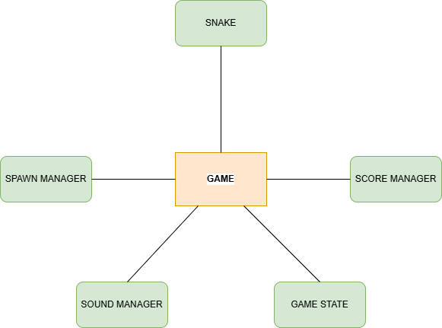
UML dijagram prikazuje odnose između klasa: Game, Snake, SpawnManager, ScoreManager, SoundManager i GameState. Svi odnosi su tipa association (has-a odnos).

Zašto GAME ima veze sa svim klasama?
GAME klasa djeluje kao orkestrator sustava i upravlja lifecycle-om svih komponenti, dok svaka komponenta zadržava vlastitu odgovornost.

6. Arhitekturni odnosi i ovisnosti
Game klasa instancira sve ostale komponente sustava i djeluje kao orkestrator. U sustavu ne postoji nasljeđivanje između klasa.

7. Teorijska podloga i primijenjeni principi

7.1 Modularna arhitektura
Modularna arhitektura predstavlja pristup organizaciji softverskog sustava u kojem se aplikacija dijeli na manje, međusobno povezane, ali logički odvojene cjeline. Svaki modul ima jasno definiranu odgovornost i komunicira s ostalim modulima putem definiranih sučelja. Ovakav pristup smanjuje kompleksnost sustava te omogućuje lakše održavanje i nadogradnju aplikacije.

7.2 Separation of Concerns
Separation of Concerns (SoC) podrazumijeva razdvajanje različitih aspekata sustava u zasebne komponente. U projektu HungrySnake svaka klasa ima jasno definiranu ulogu, čime se sprječava preklapanje odgovornosti. Ovaj princip povećava čitljivost koda te olakšava testiranje i buduće izmjene.

7.3 Single Responsibility Principle (SRP)
Single Responsibility Principle jedan je od temeljnih SOLID principa. Prema ovom principu, svaka klasa treba imati samo jednu odgovornost i samo jedan razlog za promjenu. Primjenom SRP-a postiže se visoka kohezija unutar klase i niska spregnutost između klasa.

7.4 Upravljanje stanjem (State-based pristup)
Upravljanje tokom aplikacije implementirano je korištenjem enumeracije GameState. State-based pristup omogućuje jasno definirane prijelaze između stanja sustava (MENU, PLAYING, GAME_OVER) te smanjuje potrebu za složenim uvjetnim grananjima. Ovakav pristup povećava preglednost i stabilnost aplikacije.

7.5 Enkapsulacija
Enkapsulacija podrazumijeva skrivanje unutarnje implementacije klase i izlaganje samo nužnog javnog sučelja. Time se štiti integritet podataka i smanjuje mogućnost neželjenih nuspojava prilikom izmjena sustava.

7.6 Upravljanje resursima
Centralizirano upravljanje grafičkim i zvučnim resursima omogućuje kontrolirano učitavanje i optimizaciju performansi. Ovakav pristup sprječava višestruko učitavanje istih resursa i olakšava buduće izmjene ili optimizacije.

7.7 Perzistencija podataka
Perzistencija podataka omogućuje spremanje stanja sustava između pokretanja aplikacije. U projektu se koristi jednostavan file I/O mehanizam za spremanje high score vrijednosti, čime je implementirana osnovna forma trajne pohrane podataka.

7.8 Skalabilnost i održivost
Arhitektura projekta dizajnirana je s ciljem omogućavanja jednostavnog proširenja funkcionalnosti bez potrebe za značajnim izmjenama postojećeg koda. Zahvaljujući modularnoj strukturi i primjeni SOLID principa, sustav je skalabilan i dugoročno održiv.

7.9 Zaključak teorijskog dijela
Primjena navedenih principa rezultirala je jasno strukturiranim, modularnim i održivim sustavom. Projekt HungrySnake demonstrira razumijevanje temeljnih koncepata organizacije programskog koda i njihove praktične primjene u razvoju softvera.

